Наблюдение за грибами на поляне.
Цель: развивать познавательную активность в процессе формирования представлений о грибах, правилах поведения в природе.
Ход наблюдения:
Важный толстый гриб,
Вырос у дорожки.
К уважению привык
Гриб на крепкой ножке.
Как увидим, что он близко —
Трудно мимо нам пройти.
Сразу кланяемся низко —
Опять гриб встал на пути!
Посмотри ты на него,
Не порань грибницу,
В этом месте через год
Новый гриб родится.
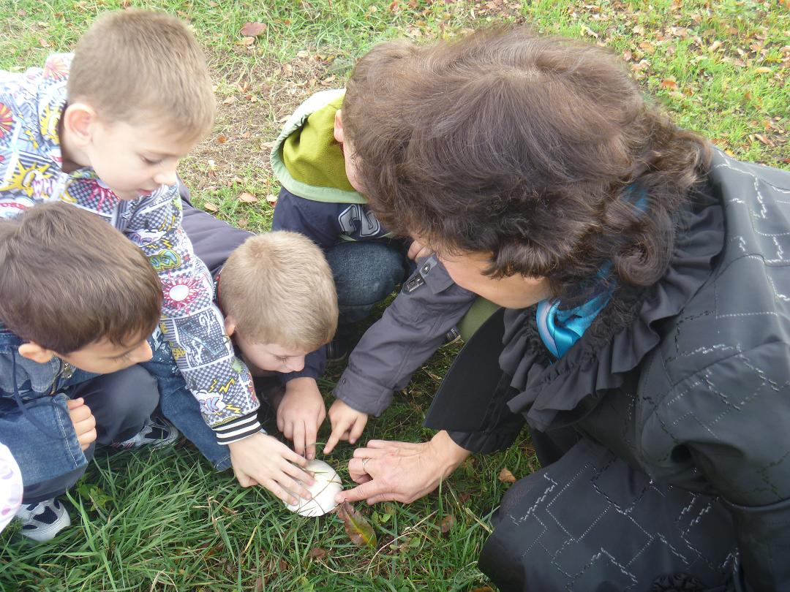
Грибы — удивительные растения, даровый продукт природы. Мы их не сеем и не садим, на том же месте, где срезаем грибы сегодня, вновь получаем их завтра.
Когда появляются первые грибы, — это чудесная, летняя пора. Лес и поляна тогда необыкновенно красивы, воздух чист. Теплые летние дожди создают благоприятные условия для бурного развития и плодоношения грибов. Они растут везде, где есть береза, ель и сосна. Растут на полянах, опушках леса, заброшенных лесных дорогах, на склонах старых канав и оврагов.
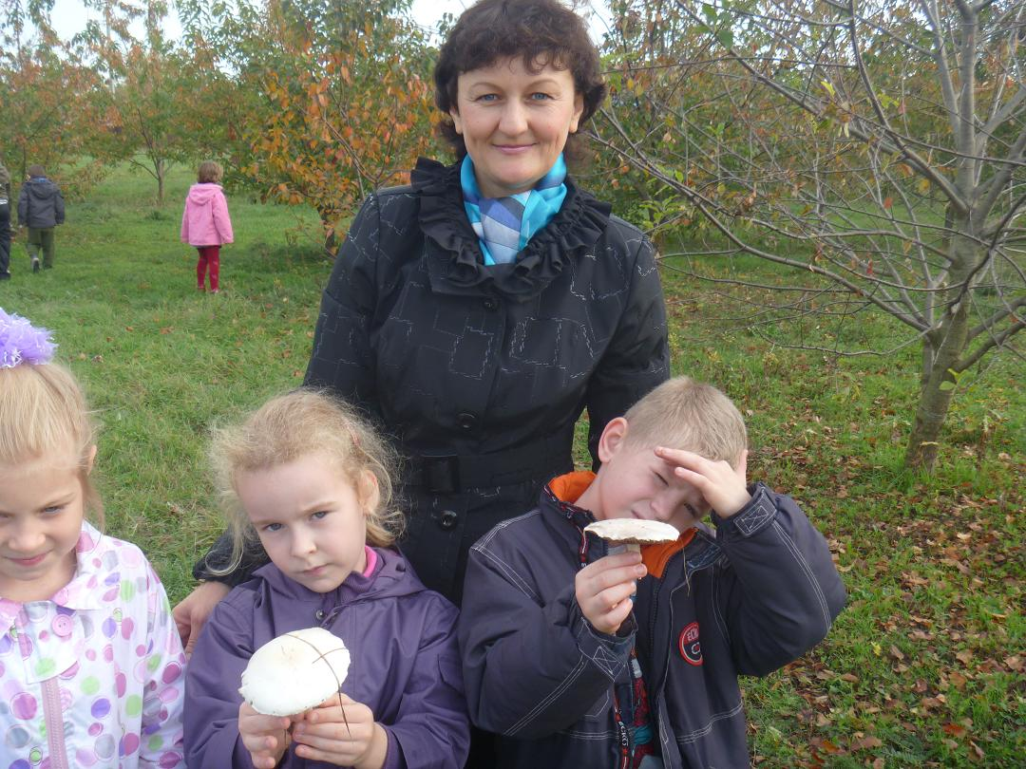
Мир грибов велик и разнообразен. Все грибы можно разделить на съедобные и несъедобные.
-Какие грибы съедобные, а какие нет? (Боровик, подберезовик, моховик, рыжик, груздь, волнушка, сыроежки, лисичка, сморчок, опята — съедобные, а несъедобные — бледная поганка, мухомор.)
-Чем отличаются съедобные грибы от несъедобных? (Съедобные грибы можно употреблять в пищу, а несъедобные нельзя — можно отравиться.)
- Назовите лечебный гриб лосей. (Мухомор.)
Чтобы источник пищевых грибов не нарушался, надо бережно и разумно относиться к грибам, даже к тем, которые не употребляются в пищу. Охранять их от истребления - долг каждого человека. Надо каждому знать правила поведения в природе: «Не сбивай грибы, даже несъедобные. Пони, что грибы очень нужны в природе.»
-Что можно готовить из грибов?
(суп грибной, икру солянку, их можно мариновать, солить, сушить.)

